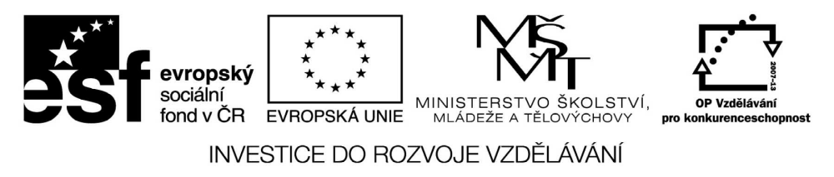

VY_32_INOVACE_19_15

Základní vzdělávání – Člověk a společnost – Výchova k občanství

Název materiálu: Stát

Anotace: Pracovní list nabízí různé formy práce s učebnicí s použitím seřazování, úvahy, vysvětlování, hledání rozdílu s cílem uvědomit si základní významy pojmu stát
Autor: Mgr. Ivana Vaňková
Jazyk: čeština
Očekáváný výstup: rozlišuje typické vlastnosti a charakteristické rysy režimů demokratických a autokratických, objasní rozdíly v činnosti zákonodárných, výkonných, správních a soudních orgánů, objasní význam voleb v ČR, vyloží, co potřebuje vědět občan jako volič

Speciální vzdělávací potřeby: žádné

Klíčová slova: státní moc, demokracie, volby, volební právo, kraje ČR, starosta, obecní zastupitelstvo
Druh učebního materiálu: pracovní list
Druh interaktivity: aktivita
Cílová skupina: žák, skupina žáků
Stupeň a typ vzdělávání: základní vzdělání – druhý stupeň

Výchova k občanství – pracovní list - 7. ročník
Stát
- Doplň, co tvoří stát?
O - - - - É
O H - - - - - - - É Ú - - - Í
S - - - - Í M – C

- Rozděl státy podle toho, kdo vykonává moc a kdo stojí v čele:
demokratický, republika, autokratický, teokracie, monarchie

- Které pojmy bys přiřadil ke slovu demokracie? Vyber je.
potlačování menšin, nezávislé soudy, svobodné volby, dodržování lidských práv, cenzura tisku, povinnost dodržování zákonů, donucení obyvatel k poslušnosti

- Od kolika let můžeš volit?

Kdy můžeš být zvolen do obecního zastupitelstva?

Kdy můžeš být zvolen do poslanecké sněmovny?

Kdy můžeš být zvolen do Senátu?

Kdy můžeš být zvolen prezidentem?

Kdy můžeš být zvolen do Evropského parlamentu?
- Vysvětli, co znamená volební právo:
- přímé

- tajné

- všeobecné

- svobodné

- rovné

- Vysvětli, jakým způsobem se občané mohou podílet na životě obce. Vyjmenuj některé obecní spolky a organizace:

- Znáš jméno starosty a některých členů zastupitelstva obce?

Umíš popsat a vysvětlit obecní znak? Nakresli jej.

- Odpověz:
- Kolik je v ČR krajů?
- Jak se jmenuje kraj, ve kterém žiješ?
- Jak se říká obci, která tvoří mezičlánek mezi obcí a krajem?

- Sestav volební kandidátku pro volby členů do Žákovské rady (5. - 9. ročník)

- Napiš krátký projev o tom, o co by ses v žákovské radě snažil ty, pokud bys byl zvolen-

